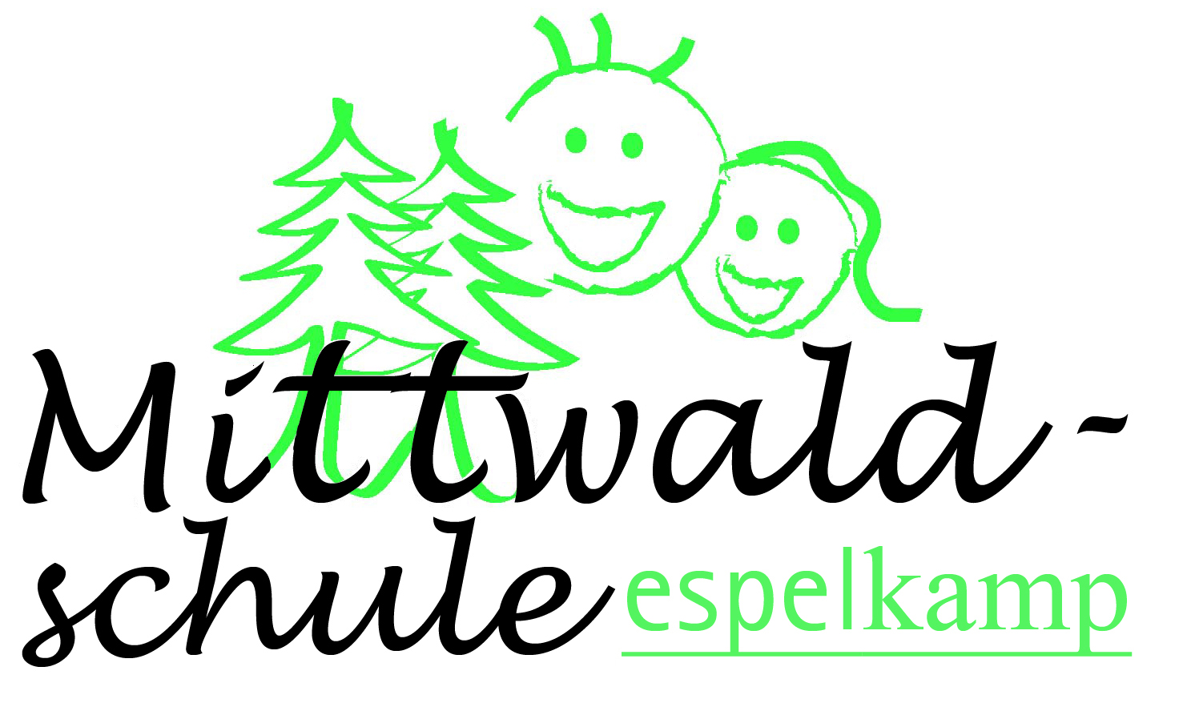

Herzlich willkommen an der Mittwaldschule!
Über Ihr Interesse am Bundesfreiwilligendienst an unserer Grundschule freuen wir uns sehr!
Wir bieten Ihnen die Möglichkeit zu erfahren, wie vielseitig Schule heute ist und wie viel Spaß es macht, an einer Grundschule arbeiten und Teil eines tollen Teams sein zu können.
Die Mittwaldschule ist eine bewegungsfreudige Schule, die neben dem Sport sowohl im MINT-Bereich „Technik“, als auch im musischen Bereich weitere Schwerpunkte setzt.
Unsere Schule befindet sich zentral im Innenstadtbereich Espelkamps. In unmittelbarer Nähe der Schule liegen das Jugendzentrum Isy 7, das Freizeitbad Atoll, die Rundturnhalle und das Neue Theater der Stadt; allesamt Einrichtungen, die von unseren Schülerinnen und Schülern regelmäßig für die unterschiedlichsten Aktivitäten genutzt werden.
Ab Sommer 2021 starten wir mit insgesamt 13 Klassen und ca. 320 Kindern in das neue Schuljahr.
Ihr Einsatzbereich an der Mittwaldschule:
In Zusammenarbeit mit einem engagierten, jungen Kollegium von 17 Lehrerinnen und Lehrern sowie dem OGS – Team mit insgesamt zehn Mitarbeiterinnen können sie vielfältige Erfahrungen mit Kindern im Grundschulalter sammeln und Einblick in die Arbeit von Lehrer*innen und Erzieher*innen im schulischen Umfeld nehmen.
Vormittags unterstützen Sie unsere Schüler*innen bei der Erledigung ihrer Aufgaben, während Sie im Rahmen der OGS unsere Kinder auch nach Unterrichtsschluss begleiten.
In den Schulferien gibt es jeweils in der zweiten Hälfte der Oster-, Sommer – und Herbstferien ein abwechslungsreiches Freizeitangebot für die Schülerinnen und Schüler.
Ihr Einsatzzeitraum erstreckt sich vom 01.08. 2021 bis zum 31.07.2022.
Bitte schicken Sie Ihre aussagekräftige Bewerbung per Email an:
E-Mail: schulleitung-mit@espelkamp.de oder an die
Bewerbungsfrist: 03.02.2021 – 31.03.2021
Sollten Sie zu einem späteren Zeitpunkt auf unsere Bundesfreiwilligendienststellen aufmerksam werden, kontaktieren Sie uns bitte direkt, um einen möglichen Einsatz abzuklären.
Für Rückfragen stehen wir gerne zur Verfügung!
Ansprechpartnerin: Judith Schmidt, Rektorin Mittwaldschule
Mittwaldschule Espelkamp, Isenstedter Str.75, 32339 Espelkamp, Fon: 05772 – 5551

